GLASBENA UMETNOST
NAPOTKI ZA DELO NA DALJAVO - 3. b
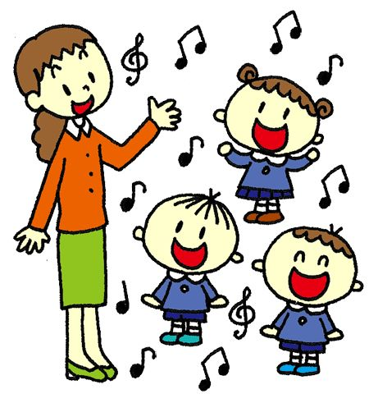
20. - 24. 4. 2020

- in 2. ura

Ponavljanje in utrjevanje znanja
Danes bomo ponovili glasbene pojme, inštrumente, ljudsko glasbo.
- Reši učni list. Kar znaš, reši sam. Če česa ne veš, poišči v zvezku za GUM.
- Ko končaš, preveri rešitve.
Uspešno delo!
Če imaš možnost, si učni list natisni, če ne, nič hudega, prepiši naloge v zvezek.
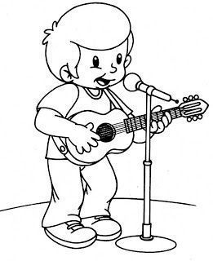
PRILOGI: – Ponavljamo_GUM
– Ponavljamo_GUM_rešitve
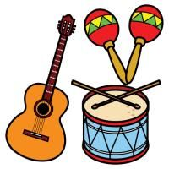
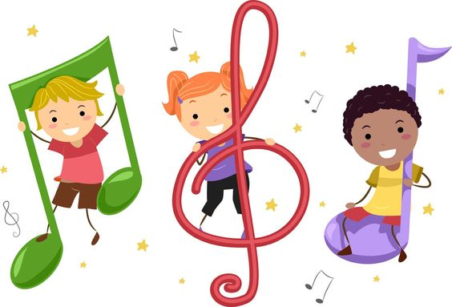
PONAVLJAMO
MELODIJA je sestavljena iz ____________. Toni so lahko visoki, _________, dolgi, ___________. Pavza v glasbi pomeni ________________________.
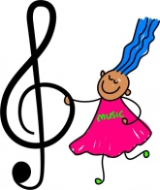
Pesem je sestavljena iz _________________. _______________ se ponovi za vsako kitico.
SOLIST: __________________________
DUET: _____________________________
ZBOR: _____________________________
ALLEGRO: __________________________

UMETNA glasba: Ustvarili so jo ___________________. Skladatelj skladbo zapiše z _________________.

K vsaki skupini zapiši vsaj 2 glasbili:
TOLKALA: ksilofon, _________________________________________
PIHALA: klarinet, ___________________________________________
TROBILA: rog, pozavna, ______________________________________
BENKALA: harfa, ___________________________________________
GODALA: kontrabas, ________________________________________
GLASBILA S TIPKAMI: _________________________________________

GODALNI KVARTET sestavljajo: __________________________________________________________
GODBI drugače rečemo tudi _________________________________________. Naštej vsaj 4 glasbila, ki jih najdemo v godbi. ____________________________________________________________________

SIMFONIJA ja skladba, ki je napisana za veliko glasbil. V SIMFONIČNEM ORKESTRU lahko igra tudi več kot sto glasbenikov.
LJUDSKA GLASBA
- prenašala se je iz roda v rod (ustno izročilo),
- avtor ni poznan.
Naštej nekaj ljudskih pesmi: ______________________________________________________________________________________________________________________________________________________________________
Naštej nekaj ljudskih glasbil: ___________________________________________________________________________________
Naštej ljudske plese:
_______________________________________________________________________________________

PONAVLJAMO-REŠITVE

MELODIJA je sestavljena iz tonov. Toni so lahko visoki, nizki, dolgi, kratki. Pavza v glasbi pomeni tišino.
Pesem je sestavljena iz kitic. Refren se ponovi za vsako kitico.
SOLIST: en pevec ali en instrumentalist
DUET: dva pevca ali dva instrumentalista
ZBOR: skupina desetih ali več pevcev
ALLEGRO: veselo

UMETNA glasba: Ustvarili so jo skladatelji. Skladatelj skladbo zapiše z notami.

K vsaki skupini zapiši vsaj 2 glasbili:
TOLKALA: ksilofon, tamburin, boben, pavke ali timpani, palčke, činele, triangel, kastanjete
PIHALA: klarinet, flavta, oboa, saksofon, fagot
TROBILA: rog, pozavna, trobenta, tuba
BENKALA: harfa, kitara, citre, tamburica,
GODALA: kontrabas, violončelo, viola, violina
GLASBILA S TIPKAMI: klavir, orgle, harmonika, pianino

GODALNI KVARTET sestavljajo: prva violina, druga violina, viola in violončelo
GODBI drugače rečemo tudi pihalni orkester. Naštej vsaj 4 glasbila, ki jih najdemo v godbi. Flavta, trobenta, klarinet, tuba, saksofon, pozavna, boben.

SIMFONIJA ja skladba, ki je napisana za veliko glasbil. V SIMFONIČNEM ORKESTRU lahko igra tudi več kot sto glasbenikov.

LJUDSKA GLASBA
- prenašala se je iz roda v rod (ustno izročilo)
- avtor ni poznan
Naštej nekaj ljudskih pesmi, ki se si jih naučil v tem šolskem letu: Po mest' sem španciral, Izidor ovčice pasel, Izak, Jakob, Abraham, Igraj kolo
Naštej nekaj ljudskih glasbil: gosli (violina), harmonika, lončeni bas, tamburica, trstenke
Naštej ljudske plese: Izidor ovčice pasel, Ob bistrem potočku je mlin, Izak, Jakob, Abraham (zibenšrit), rašpla, polka.

